# Goole for Education(Blockly)

## 什么是Blockly

Blockly是一个库，它为Web和Android应用程序添加了一个可视代码编辑器。Blockly编辑器使用互锁图形块来表示代码概念，如变量，逻辑表达式，循环等。它允许用户应用编程原则，而不必担心命令行中的语法或闪烁光标的威胁。

Blockly库为您的应用程序添加了一个编辑器，将编码概念表示为联锁块。它以您选择的语言输出语法正确的代码。可以创建自定义块以连接到您自己的应用程序，如下：

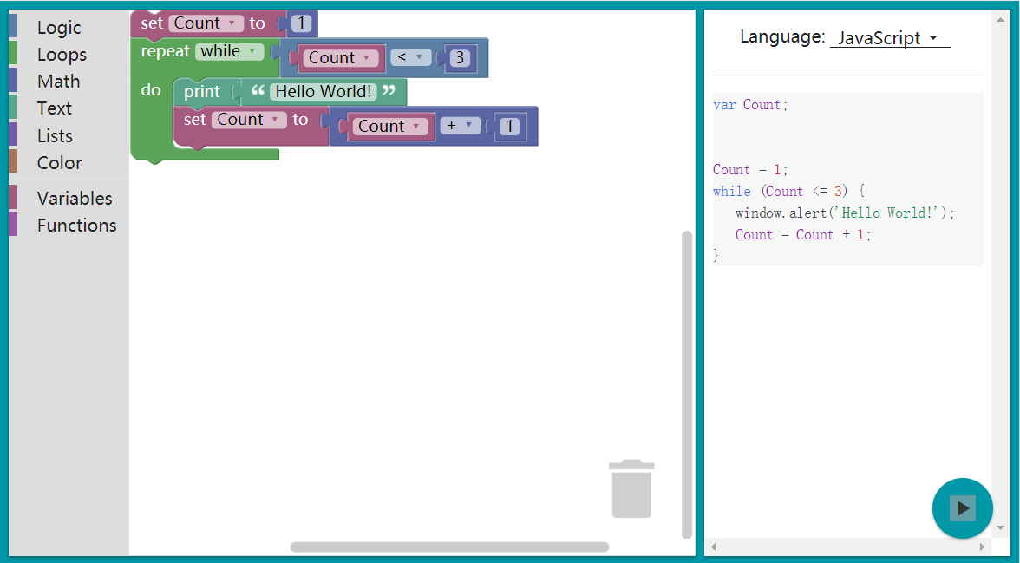

图1-1 blockly编译器

从用户的角度来看，Blockly是构建代码的直观，可视化的方式。从开发人员的角度来看，Blockly本质上是一个包含语法正确的用户生成代码的文本框。Blockly可以将块导出到多种语言，包括以下常用选项：

* Js
* Python
* Php
* Lua
* Dart

提供官方网站https://developers.google.com/blockly/（需要梯子哦）

## Blockly用处

1. 浏览器端

在浏览器中使用Blockly的五种支持的编程语言或您自己的任何一种，可以在网页中包含一个可视代码编辑器。在Blockly Games中，用户可以使用Blockly的编辑器在右侧解决迷宫问题。

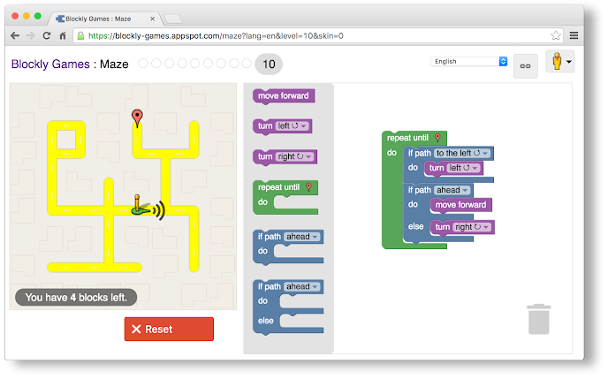

图2-1 web实例

1. 移动端

在iOS和Android上原生地运行，表现出改进的性能和与平台UI框架更紧密的集成。除了标准功能外，Blockly for iOS还包括对多点触控功能和块动画的实验性支持。Block for Android为片段和UI自定义提供了深度支持。

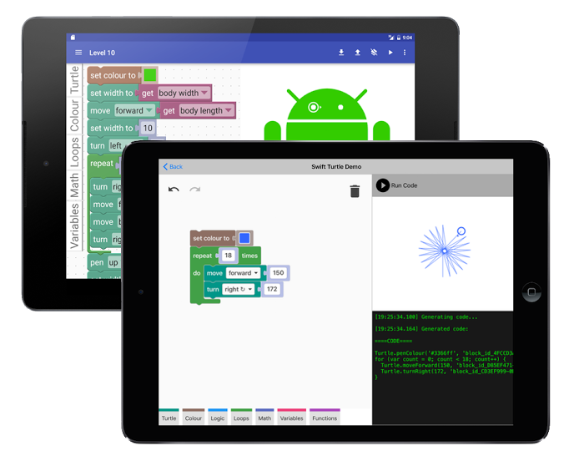

图2-2 移动端实例

# 自定义块

## 简介块

块由三部分组成：

* 块定义对象：定义块的外观和行为，包括文本，颜色，字段和连接。
* 工具箱参考：对工具箱XML中块类型的引用，以便用户可以将其添加到工作区。
* 生成器函数：生成此块的代码字符串。即使目标语言不是JavaScript，也总是使用JavaScript编写。